**Жители Нагорьевского сельского поселения Ровеньского района Белгородской области - участники ликвидации последствий на ЧАЭС.**

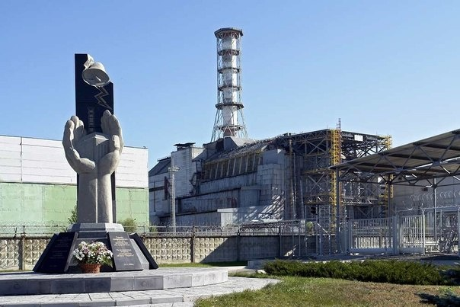

**Авария на Чернобыльской атомной электростанции.**

26 апреля 1986 года - день, когда произошла крупнейшая авария на Чернобыльской атомной электростанции.

26 апреля 1986 года в 01:23 на четвёртом энергоблоке Чернобыльской атомной электростанции произошёл взрыв. Сразу же погибли два сотрудника станции, здание четвёртого энергоблока было практически уничтожено, «крышку» реактора - бетонную плиту весом около тысячи тонн сорвало с постамента, около 190 тонн радиоактивных веществ - топлива и отходов были выброшены в атмосферу. Изотопы урана, плутония, йода и цезия, имеющие период полураспада от нескольких суток до тысяч лет.

Сотни тысяч людей участвовали в ликвидации последствий катастрофы, среди ликвидаторов аварии на ЧАЭС были и жители нашего села Нагорье Ровеньского района Белгородской области: Ибрагимов Ибрагим Алиевич, Зосименко Пётр Романович, Удовидченко Николай Дмитриевич ( ныне проживает в г. Санкт Петербург). Они ценой своей жизни смогли снизить смертельный эффект радиации Чернобыльской аварии. Сегодня мы говорим от имени всех живущих: спасибо вам за мужество и героизм. Ваш подвиг будет в нашей памяти.

Знаем в лицо героев нашего поселения и гордимся их подвигом.

Ибрагимов Ибрагим Алиевич сильный духом человек, скромный, не любит рассказывать о своём мужественном поступке - участии в ликвидации последствий аварии на атомной станции. За участие в ликвидации последствий аварии на ЧАЭС в 1986 году он поощрен наградами - «Орден Мужества» и юбилейными медалями.

Зосименко Петр Романович с 3 по 30 июля 1986 года выполнял Правительственное задание по ликвидации последствий аварии на Черобыльской атомной электростанции. Он работал непосредственно на территории ЧАЭС. За активную и самоотверженную работу по ликвидации последствий аварии на ЧАЭС Петр Романович имеет 3 благодарности от имени командования Краснознаменного Киевского военного округа. Петр Романович житель нашего поселения и часто бывает в гостях у учащихся МБОУ «Нагорьевская СОШ».

**Удовидченко Николай Дмитриевич.**

С конца июля до середины сентября 1986 года Николай Дмитриевич выполнял Правительственное задание по ликвидации последствий аварии на Черобыльской атомной электростанции. Он работал непосредственно на территории ЧАЭС. Награжден юбилейной медалью.

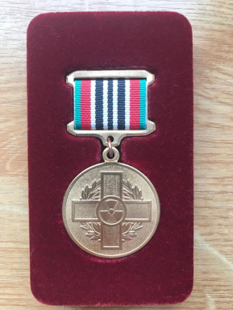

.

. 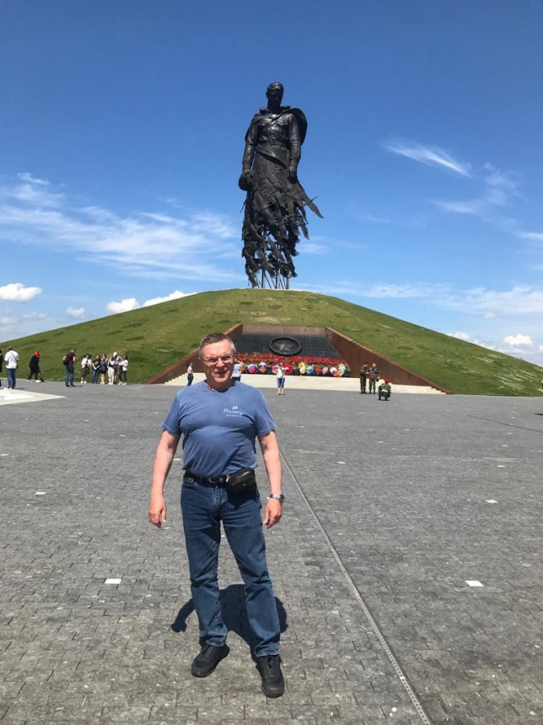

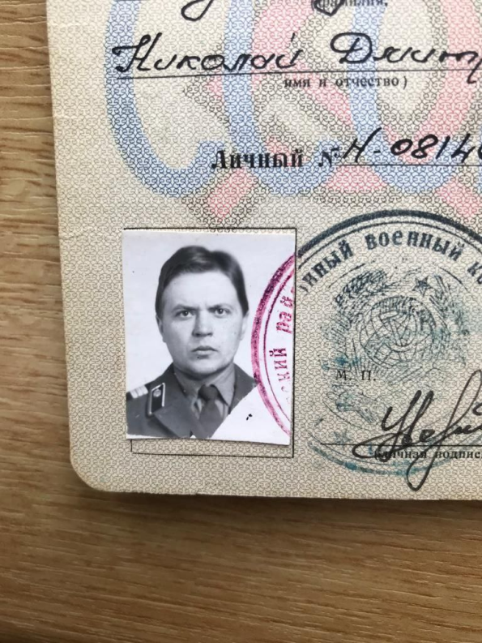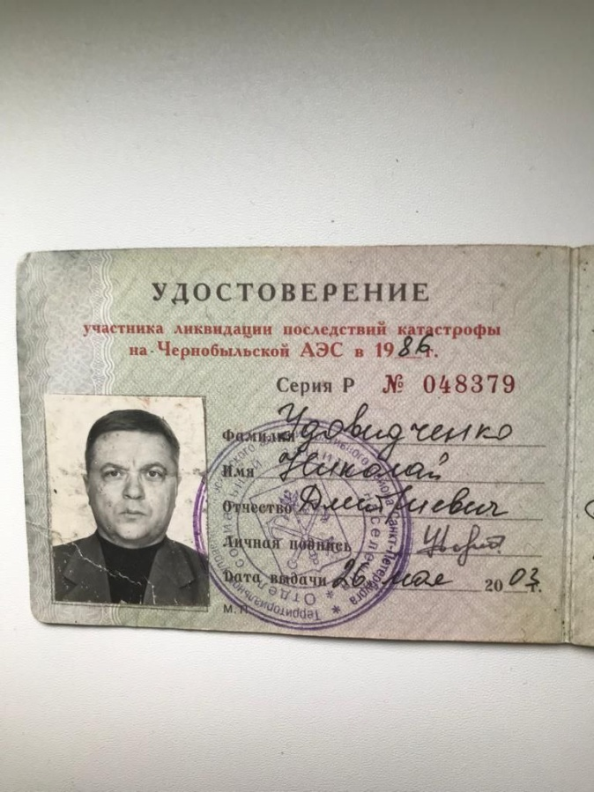

**Ибрагимов Ибрагим Алиевич.**

|  |  |
| --- | --- |
|  | Ибрагим Алиевич Ибрагимов живет в селе Нагорье, Ровеньского района, Белгородской области.  Имеет 3 детей: двух сыновей и дочь. Он дедушка 4 внучек и одного внука.  **На снимке он с супругой.** |

**Зосименко Петр Романович**.

Зосименко Петр Романович отец двух прекрасных дочерей. Он имеет 3 внучек и одного внука. Прадедушка двух правнуков.

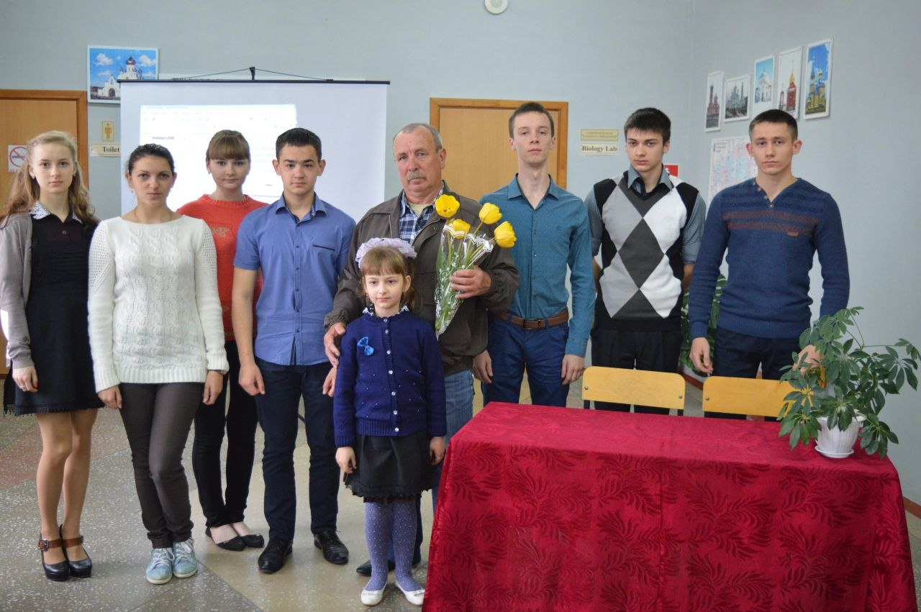

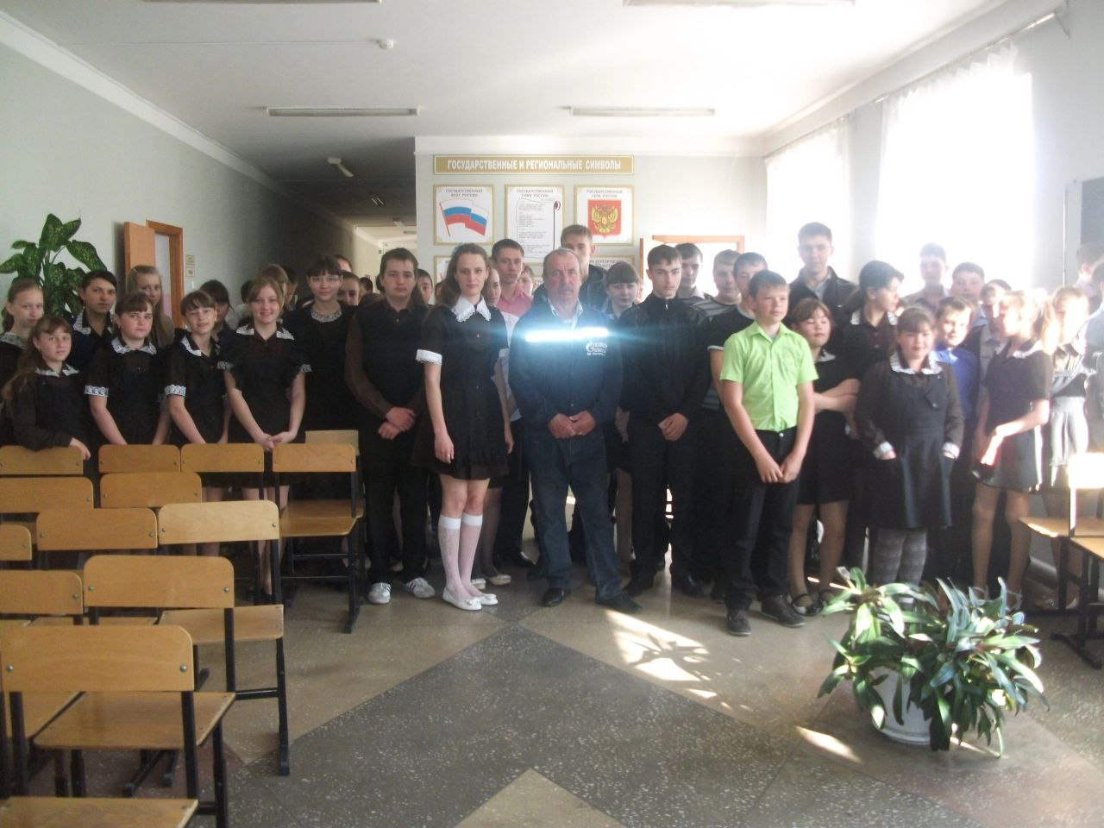

**Удовидченко Николай Дмитриевич.**

Удовидченко Николай Дмитриевич, ныне проживает в г. Санкт Петербург, имеет сына и дочь, одного внука.